**硬件验证实验二 信道编译码实验**

**实验目的：**

1、掌握常见的差错控制方式，理解线性分组码的差错控制能力。

2、掌握（7,4）汉明码的编译码方法，验证其差错控制能力。

**实验仪器：**

实验箱、示波器。

**实验内容：**

* （7,4）汉明码基本信息：

1、本实验系统（7,4）汉明码的监督矩阵H和生成矩阵G如下所示：

，

2、本实验系统（7,4）汉明码的可用码表如下所示：

|  |  |  |  |  |
| --- | --- | --- | --- | --- |
| 信息码元 | 监督码元 |  | 信息码元 | 监督码元 |
|  |  |  |  |  |
| 0000 | 000 |  | 1000 | 111 |
| 0001 | 011 |  | 1001 | 100 |
| 0010 | 101 |  | 1010 | 010 |
| 0011 | 110 |  | 1011 | 001 |
| 0100 | 110 |  | 1100 | 001 |
| 0101 | 101 |  | 1101 | 010 |
| 0110 | 011 |  | 1110 | 100 |
| 0111 | 000 |  | 1111 | 111 |

3、本实验系统（7,4）汉明码的校正子与错码位置对应关系如下所示：



|  |  |  |  |  |  |  |  |  |
| --- | --- | --- | --- | --- | --- | --- | --- | --- |
| 校正子计算结果 | 111 | 110 | 101 | 011 | 100 | 010 | 001 | 000 |
| 系统判定错码位置 |  |  |  |  |  |  |  | 无错码 |

* （7,4）汉明码编译码观测：

1、用鼠标在实验箱主控平台界面依次点击“实验项目→通信原理实验→信道编译码实验→汉明编译码及性能验证”，按照主控平台显示的系统框图连接信号线。点击“基带设置”选择“基带速率32K，编码速率64K”，通过拨码开关设置原始信息码组分别为“1010、1000、0110、0000”，点击页面下方的“设置”然后关闭基带设置页面。

2、用示波器同时观测编码帧标志测试点“4P3”和原始基带信号测试点“4P1”（示波器扫描周期为50μs，电压档位2V，以测试点“4P3”所连接的通道进行同步），记录至少一个周期的原始基带信号波形（16bit）。

3、用示波器同时观测编码帧标志测试点“4P3”和编码输出信号测试点“4P4”（示波器扫描周期为50μs，电压档位2V，以测试点“4P3”所连接的通道进行同步），记录至少一个周期的编码输出信号波形（28bit）。

4、用示波器同时观测编码帧标志测试点“4P3”和解码恢复信号测试点“5P8”（示波器扫描周期为50μs，电压档位2V，以测试点“4P3”所连接的通道进行同步），记录至少一个周期的解码恢复信号波形（16bit）。

* （7,4）汉明码差错控制能力验证：

1、用鼠标点击“基带设置”选择“基带速率32K，编码速率64K”，通过拨码开关设置原始信息码组分别为“1100、1100、1100、1100”，点击页面下方的“设置”然后关闭基带设置页面。

2、用示波器同时观测原始基带信号测试点“4P1”和解码恢复信号测试点“5P8”（示波器扫描周期为50μs，电压档位2V，以测试点“4P1”所连接的通道进行同步），记录至少一个周期的原始基带信号及其解码恢复信号的波形（16bit）。

3、用鼠标点击“加错设置”，在四组编码结果的信息位设置并且仅设置一位错码，点击页面下方的“设置”然后关闭加错设置页面。用示波器同时观测原始基带信号测试点“4P1”和解码恢复信号测试点“5P8”（示波器扫描周期为50μs，电压档位2V，以测试点“4P1”所连接的通道进行同步），记录至少一个周期的原始基带信号及其解码恢复信号的波形（16bit），分析错码对数据传输的影响。

4、用鼠标点击“加错设置”，在后三组编码结果的监督位设置并且仅设置一位错码，点击页面下方的“设置”然后关闭加错设置页面。用示波器同时观测原始基带信号测试点“4P1”和解码恢复信号测试点“5P8”（示波器扫描周期为50μs，电压档位2V，以测试点“4P1”所连接的通道进行同步），记录至少一个周期的原始基带信号及其解码恢复信号的波形（16bit），分析错码对数据传输的影响。

5、用鼠标点击“加错设置”，按照下列方式在后三组编码结果中设置并且仅设置两位错码，点击页面下方的“设置”然后关闭加错设置页面。

|  |  |  |  |  |  |  |  |  |  |  |  |  |  |  |  |  |
| --- | --- | --- | --- | --- | --- | --- | --- | --- | --- | --- | --- | --- | --- | --- | --- | --- |
|  |  |  |  |  |  |  |  |  |  |  |  |  |  |  |  |  |
|  |  |  |  |  |  |  |  |  |  |  |  |  |  |  |  |  |
|  |  |  |  |  |  |  |  |  |  |  |  |  |  |  |  |  |

用示波器同时观测原始基带信号测试点“4P1”和解码恢复信号测试点“5P8”（示波器扫描周期为50μs，电压档位2V，以测试点“4P1”所连接的通道进行同步），利用示波器的“RUN/STOP”键锁定并记录至少一个周期的原始基带信号及其解码恢复信号的波形（16bit），分析错码对数据传输的影响。

**实验记录与分析：**

* （7,4）汉明码编译码观测：

设置原始信息码组为“1010、1000、0110、0000”，记录至少一个周期的原始基带信号（16bit）、与之对应的编码输出信号（28bit）和解码恢复信号（16bit）的波形。

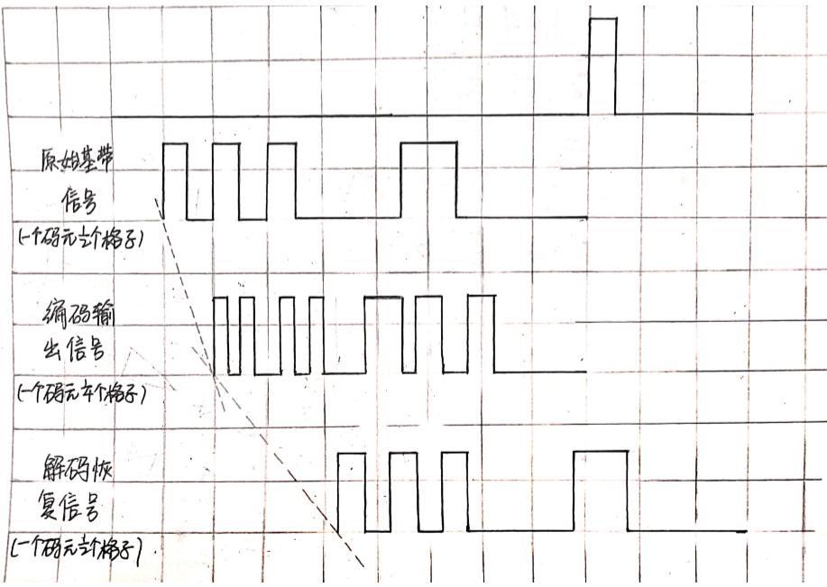

原始基带信号：1010 1000 0110 0000

编码输出信号：1010010 1000111 0110011 0000000

解码恢复信号：1010 1000 0110 0000

* （7,4）汉明码差错控制能力验证：

1、设置原始信息码组为“1100、1100、1100、1100”，记录至少一个周期的原始基带信号及其解码恢复信号的波形（16bit）。

2、在四组编码结果的信息位设置并且仅设置一位错码，记录至少一个周期的原始基带信号及其解码恢复信号的波形（16bit），分析错码对数据传输的影响。

3、在后三组编码结果的监督位设置并且仅设置一位错码，记录至少一个周期的原始基带信号及其解码恢复信号的波形（16bit），分析错码对数据传输的影响。

4、在后三组编码结果中设置并且仅设置两位错码，利用示波器的“RUN/STOP”键锁定并记录至少一个周期的原始基带信号及其解码恢复信号的波形（16bit），分析错码对数据传输的影响。

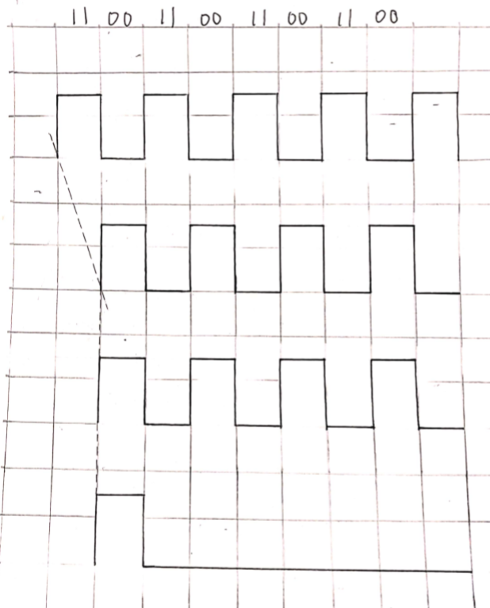

* 分析与结论：

观察三种情况下恢复出来的信号可知：加一位错码的情况下可以恢复，加两位错码的情况下不能纠正，在后三组编码结果中设置并且仅设置两位错码时，只有第一组码元可以恢复，这是由(7,4)汉明码的**纠错能力**决定的。因为最小码距d0 = 3,由d0 >= 2t+1可知(7,4)汉明码的纠错能力是一位错码。

**实验成绩评定表**

|  |  |  |  |  |  |  |  |  |
| --- | --- | --- | --- | --- | --- | --- | --- | --- |
| **出勤**  **情况** | **准时到课** | **迟到** | | **缺勤** | **请假** | **补实验安排** | | |
|  |  | |  |  |  | | |
| **学习**  **态度** | **认真听讲**  **详细记录** | | **态度一般**  **记录不全面** | | **态度不认真**  **看手机、聊天** | | | **态度恶劣**  **扰乱课堂秩序** |
|  | |  | |  | | |  |
| **实验**  **操作** | **准备充分、操作熟练**  **能够独立完成实验** | | | **准备不足、操作一般**  **需人帮助完成实验** | | | **未做准备、操作能力差**  **抄袭他人劳动成果** | |
|  | | |  | | |  | |
| **实验**  **记录** | **记录完整**  **数据准确** | | **记录较完整**  **无严重错误** | | **记录不完整**  **数据错漏频出** | | | **记录严重缺失**  **或存在重大错误** |
|  | |  | |  | | |  |
| **实验**  **分析** | **分析全面**  **结论正确** | | **分析较全面**  **结论基本正确** | | **分析不够全面**  **结论无严重错误** | | | **分析严重缺失**  **或存在重大错误** |
|  | |  | |  | | |  |
| **实验成绩** | | |  | | | | | |